乡村旅游特色产品设计推广技巧
2017-11-27 06:15
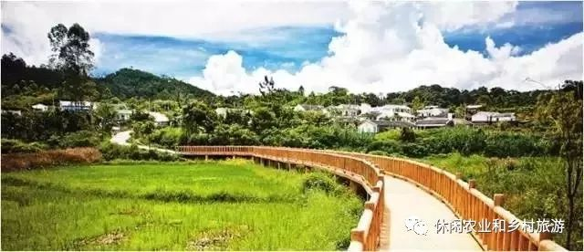
导语
乡村旅游园区作为一个经营性产品是要推向市场的，成不成功要市场说了算。所以在乡村旅游兴建之初就要有明确的市场定位，要清楚园区将用什么资源或文化来打造主题产品？产品怎样才能符合目标人群消费需求？产品怎样推广？
一、乡村旅游特色产品设计理念
乡村旅游园区要潜心打造出符合目标消费人群需求的产品，他们才愿意掏钱购买，产品才可以转换成商品产生经济价值。
1、根据目标人群需求真正做到量身定做的乡村旅游特色产品。
如亲子活动产品，首先应该是孩子的青睐和喜欢，其次是家长和孩子在体验这个产品过程中能增进感情。所以产品要有童真、童趣特征，同时要有参与互动、交流的特征。
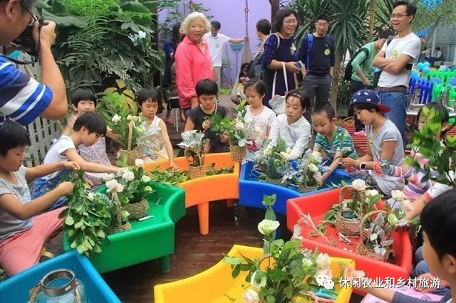
2、开发能满足目标人群阶段性和个性需求的乡村旅游特色产品。
如春节观花产品、夏季戏水产品、秋季采摘产品、特色餐饮产品、特色旅游商品等，这些产品都是主题产品的衍生产品，需要将主题内涵贯穿其中，不然就会显得突兀或喧宾夺主。
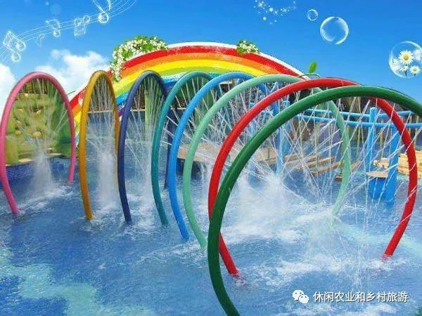
3、开发能激发目标人群消费的乡村旅游特色节事活动。
不同地域、不同民俗、不同文化开发本地特色互动节事活动激起游客消费欲望。比如少数民族节庆、乡村婚俗等。
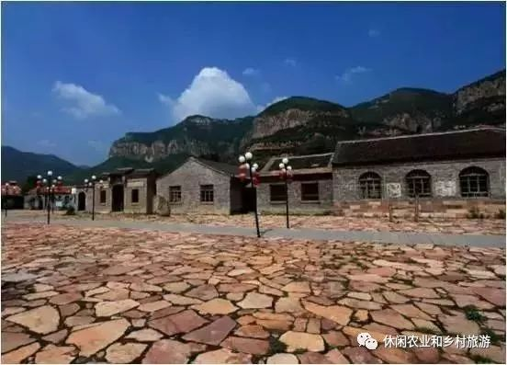
4、整合区域的其他优质旅游资源形成差异化乡村旅游特色产品。
如一般山水景区边上的特色美食街、度假村或民宿产品；历史文化型景区的山水风光型乡村旅游特色产品。
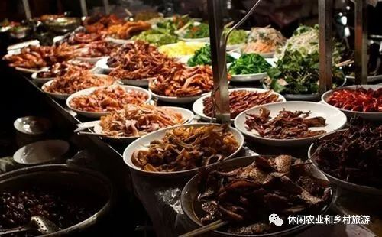
二、乡村旅游特色产品的创意设计
创意思路：依托当地资源（风土人情、气候特点、景观资源）及种养加生产，重点围绕7个方面进行休闲产品创意。
1、景观创意
⑴看地理风貌：观赏春花、夏绿、秋黄、冬褐四季分明的山色，观看农村田园风光、高山流水等；
⑵看物候观光：早观日出、晚观霞，晨看浓雾、夜听风;春看山花烂漫，夏尝风雨彩虹，秋品山村秋色，冬眺千里冰封、万里雪飘等。
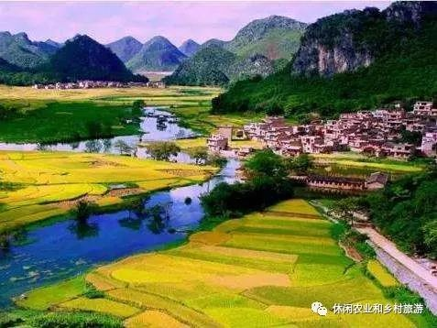
⑶看古迹文化：如：参观当地古迹，了解民情、民意、民风等。
⑷看农作物田园景观：麦田、稻田、蔬菜、果园等。
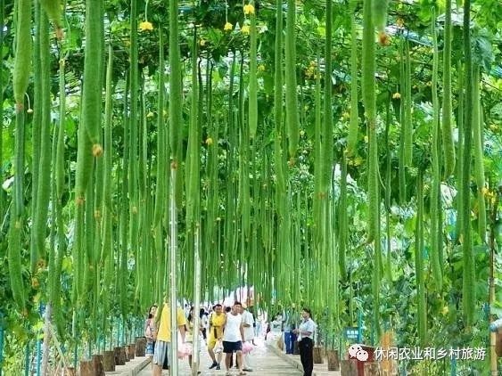
⑸看现代生态农业：如：珍稀动植物新品种，现代农业种植与养殖新技术，还有其它特色的，种养结合的生态循环农业项目 。
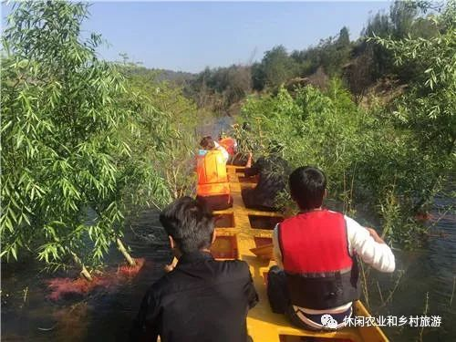
2、游乐创意
根据不同目标游客创意不同的休闲娱乐活动。
亲子活动、科普教育、体育休闲、采摘、养生养老、乡村游乐等。
3、美食创意
结合城市消费习惯；结合当地种养产品；结合当地资源条件；创意主打菜、特色菜、养生菜、美食节、自助厨房、烧烤等。
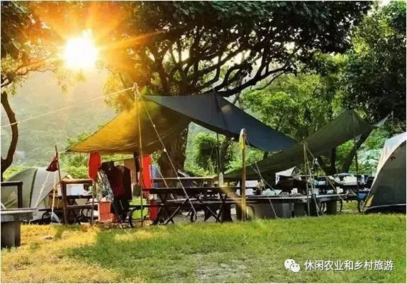
4、住宿创意
主要创意设计：宾馆、别墅、小木屋、特色农家小院、房车、露营等。
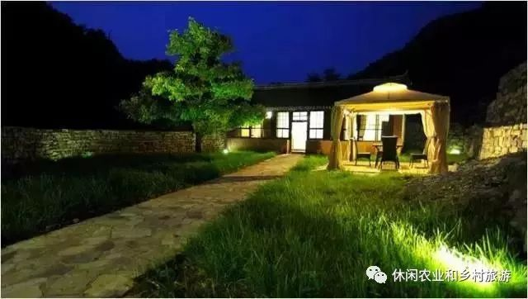
5、农产品加工创意
粮油、蔬菜、水果、肉类生鲜产品；特殊加工的熟制品；粗加工产品；精深加工产品；针织、编织、剪贴、手工等工艺品；伴手礼等
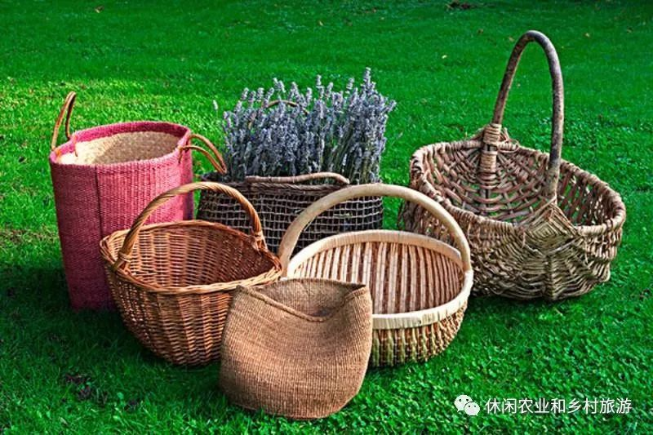
6、体验活动创意
主要内容有：农事活动体验、有偿农事活动；
参与季节管理及生产种植、收获等农事活动全过程；
举办粮、菜、蔬、果生产竞赛活动；
举办赛畜活动及农产品交易活动；
打造农事活动节令盛会。
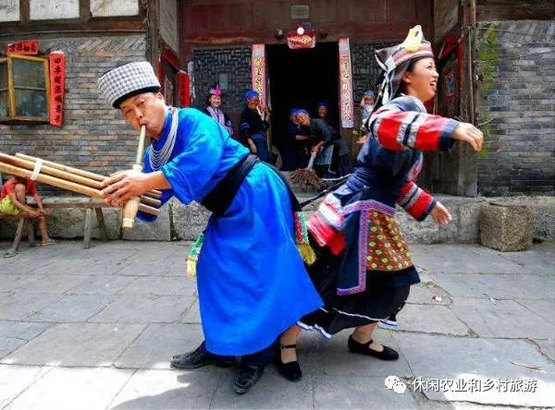
7、文化产品创意
主要内容有：乡村民俗文化、农耕文化、农艺展示、民俗活动演示及婚事活动。
三、乡村旅游产品的开发与推广
1、做品牌
完善园区logo，宣传口号、园区美图库、宣传折页、宣传片、讲解词、科教课件、伴手礼、各类简介、软文宣传文字、活动主题画面、户外广告画面等宣传材料的基础工作。

2、做宣传
建立和完善园区官网、微网宣传平台的硬软件工作，加强网络推广与相关媒体的联络。
3、做标牌
重点是完善园区在主流导航系统的定位指引。交通叉路口的标示标牌的明示。
4、做推广
根据目标人群客源地、年龄结构、职业性质、经济水平、出游方式、信息接收习惯选择适合的宣传方式和宣传渠道。比如针对自驾游人群，我们选择在停车场、4s 店、加油站做宣传会有事半功倍的效果。
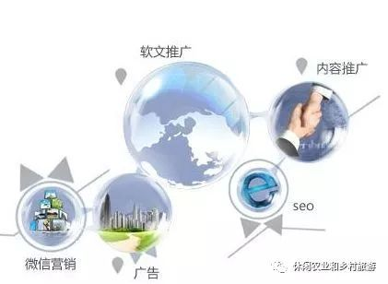
5、做营销
可打通旅行社销售渠道，确定初期、中期、后期合作让利策略。

6、做服务
除现场收费服务外，还要与大电商平台建立分销产品，完善线上购买线下消费的完整体系。
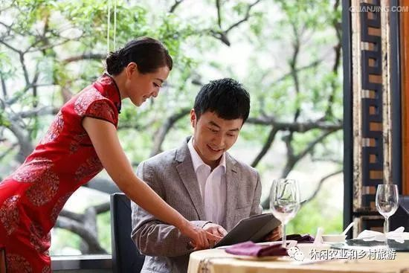
7、精准推销
根据产品特征进行精准宣传和销售。如开拓符合中小学生团体、大中型企业团体、自驾俱乐部、同学会、战友会、车友会等细分团体需求产品的直销形式。

